**定义税阶方案**

发布人：吴雪

发布日期：2019年11月20日

**功能解释**

定义税阶方案可以定义HR模块中的个人所得税的计算方案。

**文章主旨**

本文介绍如何通过BAP Business Cloud AI完成定义税阶方案，新增、修改及删除操作。

**操作要求**

当前登陆用户拥有操作定义税阶方案业务的权限，权限设置请在帮助文档中搜索查看。

**新增税阶方案**

1. 从系统菜单->【人力资源】->【定义】->【定义税阶方案】，打开定义界面；
2. 点击工具栏新空白按钮准备新增税阶方案；
3. 填写方案名称及个人所得税起征点信息；
4. 在【综合所得税速算公式】模块中填写参数；

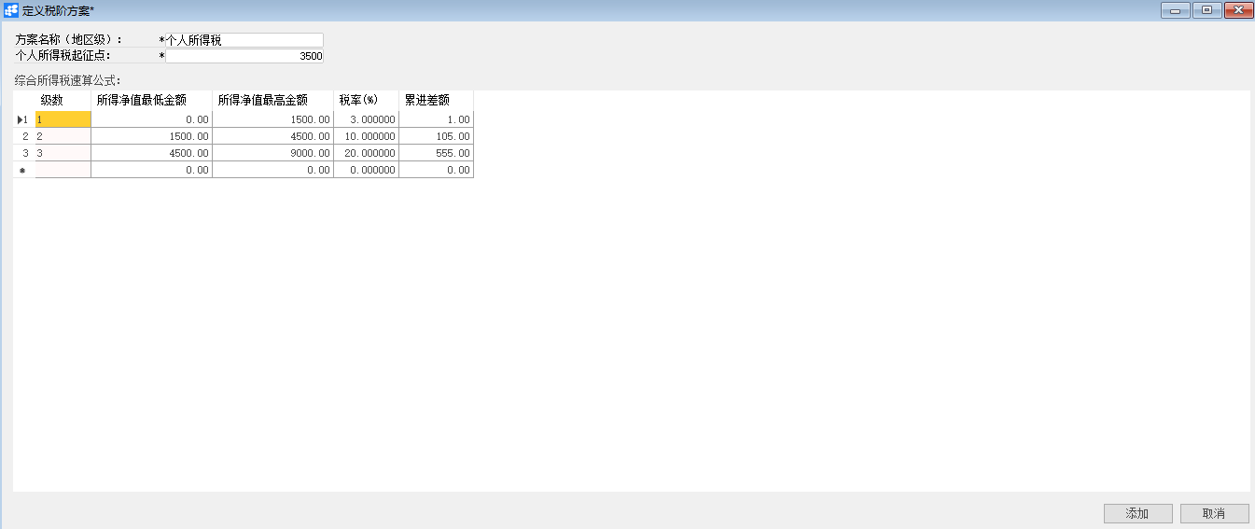

1. 确认无误后，点击【添加】或工具栏的保存按钮进行保存。

**修改税阶方案**

1. 从系统菜单->【人力资源】->【定义】->【定义税阶方案】，打开定义界面；
2. 点击工具栏的浏览按钮，查找要修改的税阶方案；
3. 修改税阶方案内需要修改的内容；
4. 点击【更改】或工具栏的保存按钮保存，更改内容。

**删除税阶方案**

1. 从系统菜单->【人力资源】->【定义】->【定义税阶方案】，打开定义界面；
2. 点击工具栏的浏览按钮，查找要删除的税阶方案；
3. 点击工具栏的按钮，进行删除操作。

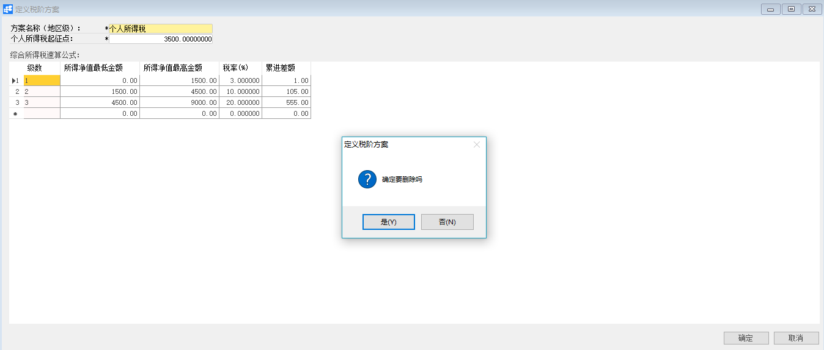

**属性与活动描述**

|  |  |
| --- | --- |
| **属性** | **活动描述** |
| 方案名称（地区级） | 输入方案名称 |
| 个人所得税起征点 | 输入个人所得税起征点 |
| 级别 | 显示税阶方案的级数 |
| 所得净值最低金额 | 输入所得净值最低金额，级数高的“所得净值最低金额”不能小于级数低的“所得净值最高金额” |
| 所得净值最高金额 | 输入所得净值最高金额 |
| 税率 | 输入税率比例 |
| 累进差额 | 输入税阶方案的累进差额 |